宜蘭縣南安國小102年度學校特色課程教學實施概況

主題：嬉遊記
適用年級： 二 年 上 學期
領域： 生活 語文 健康與體育 綜合活動
教學節數： 5 節，共 200 分鐘
設計者：林穎秀、邱琍琍、邱婷芳 檢核者：課程發展委員會
教學目標 | 1.讓學童瞭解家鄉的地理環境並指出北濱公園的位置  2讓學童藉由爬階梯鍛鍊體魄  3.熟悉週遭的事物（公園的魚模型）  4.利用環保概念，發揮個人創意並欣賞他人的創作品。
節次 | 單元名稱 | 教學大綱  (含教學評量) | 時間分配 | 能力指標  序號 | 融入議題 | 十大能力序號
1  2 | 木乃〝魚〞 | 步行至北濱公園，熟悉環境  【活動一】  讓小朋友觀賞北濱公園內的石頭魚類標本  【活動二】  由老師介紹魚類標本的相關資料  【活動三】  小朋友畫出最喜歡的標本並說明原因  歸賦 | 20分  10分  20分  20分  10分 | 語文 B-1-1  生活5-1-1 | 環境 | 二  九
3  4  5 | 魚美人 | 【活動一】  學生分組構思各種魚類的造型  並在瓦楞板上畫出魚的形狀  【活動二】  將彩色黏土搓成小石頭的形狀，將小石頭黏在紙板上，拼湊出魚類造型  【活動三】  1.欣賞小組的作品  2.進行各組票選、老師再講評並頒獎  整理環境  【評量方式】實做、學生票選 | 20分  60分  20分  10分 | 健體 6-1-3  生活9-1-10 | 環境  家政 | 四  五

活動情形
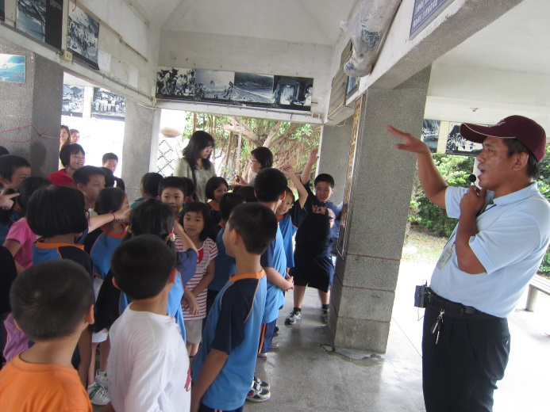 | 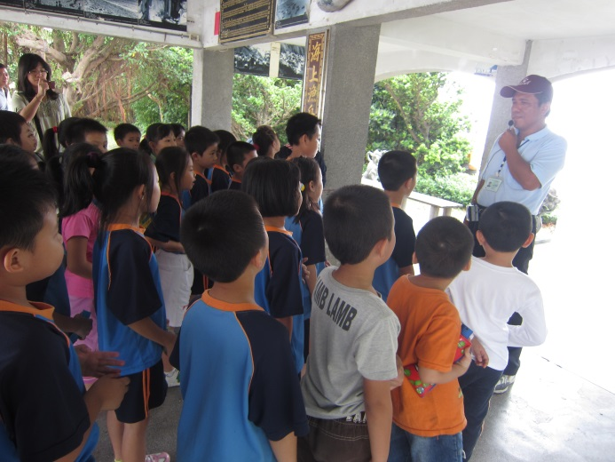
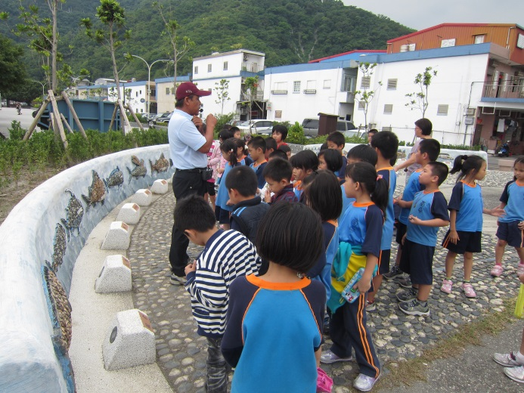 | 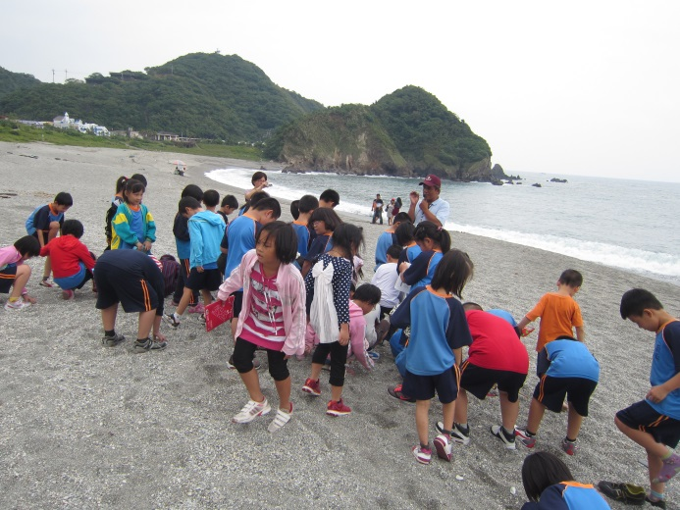
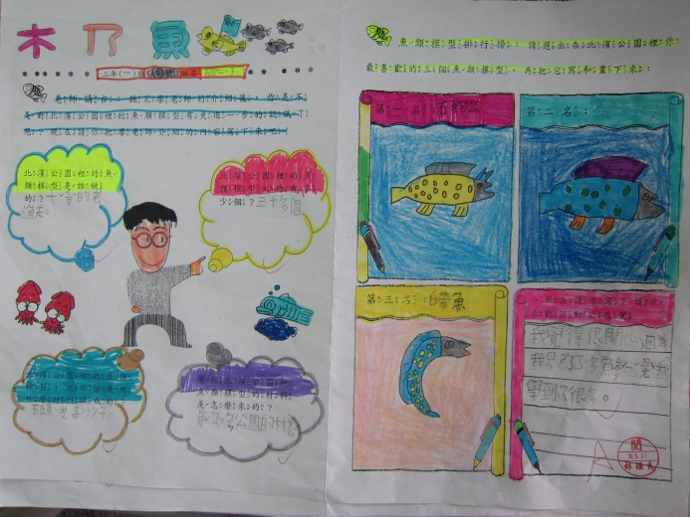 | 